EVIDENCIAS DE PRUEBAS
Proyecto NexTech — Sprint 1

Equipo | Grupo 2 — Caica · Ortega · Prado
Asignatura | Taller Aplicado de Programación — Sección 004V
Sprint | Sprint 1 (Entrega 2)
Versión / Fecha | v2.0 · 08 de mayo de 2026

Documento complementario al Plan de Pruebas del Sprint 1. Reúne las evidencias de ejecución de los casos definidos en dicho plan, agrupadas en funcionales y no funcionales, y cierra con la matriz de trazabilidad HU × Caso × Resultado.

1. Introducción
Este anexo documenta la ejecución de los casos de prueba definidos en el Plan de Pruebas del Sprint 1. Las pruebas se ejecutaron en entorno LOCAL sobre Local by Flywheel — la máquina virtual planificada no se concretó y todas las pruebas se corrieron en los equipos del equipo Scrum, sincronizados mediante GitHub. Los criterios de salida y las métricas objetivo provienen del Plan; las capturas y registros aquí presentados verifican su cumplimiento.

1.1 Estructura del anexo
- §2 — Evidencias funcionales por HU (15 capturas).
- §3 — Evidencias no funcionales: rendimiento, seguridad, optimización DB, bloqueo HTTP, compatibilidad y UAT (16 capturas).
- §4 — Matriz de trazabilidad HU × Caso × Resultado.
- §5 — Observaciones y conclusiones.

1.2 Entorno de ejecución
Componente | Detalle
Sitio de pruebas | https://nextech.local (Local by Flywheel)
Stack | Nginx + PHP 8.2 (php-fpm) + MariaDB 10.x
CMS / Comercio | WordPress 6.x + WooCommerce + Flatsome
Plugins propios | PC Gamer Configurator · NexTech Product Filter
Navegadores probados | Chrome, Microsoft Edge, Opera (en Windows)
Dispositivos móviles | Emulados con Chrome DevTools (Responsive Mode)
Herramientas | Lighthouse, Query Monitor, Postman, Chrome DevTools
Período de ejecución | Sprint 1 — semana del 18 al 22 de mayo de 2026

2. Evidencias funcionales
Las siguientes 15 capturas documentan la ejecución exitosa de los casos funcionales para las épicas EP03 (Configurador de PC), EP04 (Experiencia móvil) y EP-262 (Filtrado avanzado). Cada captura está identificada con un ID único (EV-F-NN) y vinculada a la HU correspondiente.

2.1 EV-F-01 — Selección de procesador
HU vinculada | NXT-EP03-002
Caso de prueba | Selección de procesador
Descripción | El usuario accede al configurador y se le presenta el paso 1 con las opciones de CPU. Marca el AMD Ryzen 5 5600G.
Resultado obtenido | La tarjeta queda en verde con '✓ Seleccionado'. Precio relativo $0 (CPU base). Resultado: PASÓ.

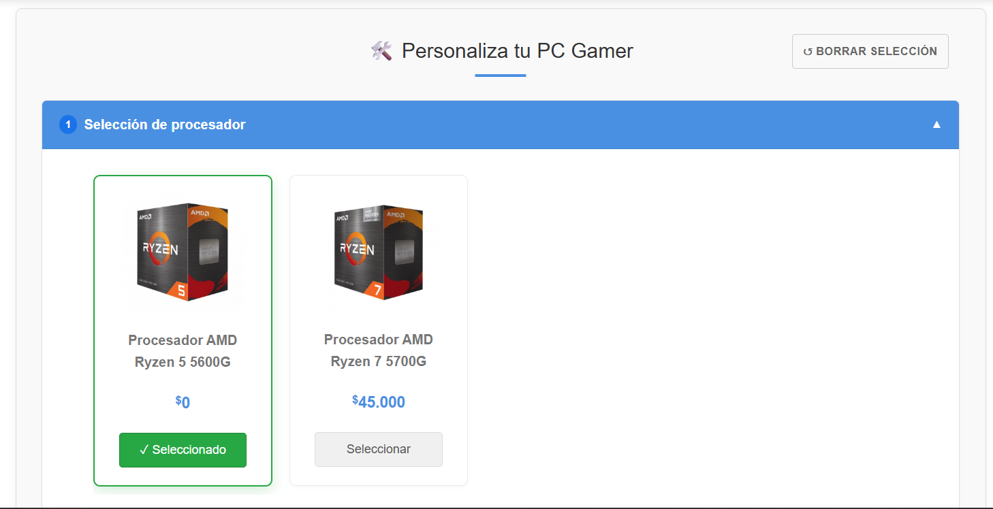
Captura EV-F-01 — Selección de procesador

2.2 EV-F-02 — Selección de placa madre compatible
HU vinculada | NXT-EP03-003
Caso de prueba | Selección de placa madre compatible
Descripción | El paso 2 ofrece únicamente placas compatibles con el CPU. Se elige Placa A520M.
Resultado obtenido | La A520M queda seleccionada (verde). La B550M figura como alternativa con su delta. Resultado: PASÓ.

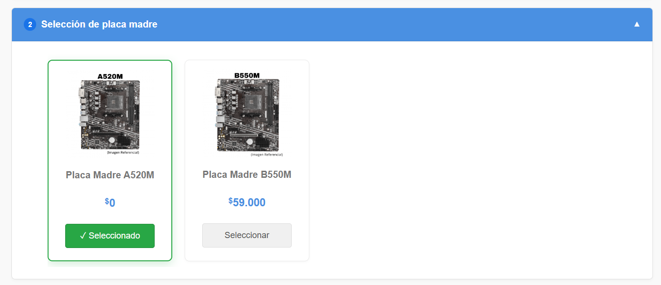
Captura EV-F-02 — Selección de placa madre compatible

2.3 EV-F-03 — Selección de memoria RAM
HU vinculada | NXT-EP03-004
Caso de prueba | Selección de memoria RAM
Descripción | El paso 3 lista las opciones de RAM compatibles con la placa. Se selecciona 1×8GB 3200MHz.
Resultado obtenido | RAM base seleccionada ($0). Opción 16GB con upgrade $59.900. Resultado: PASÓ.

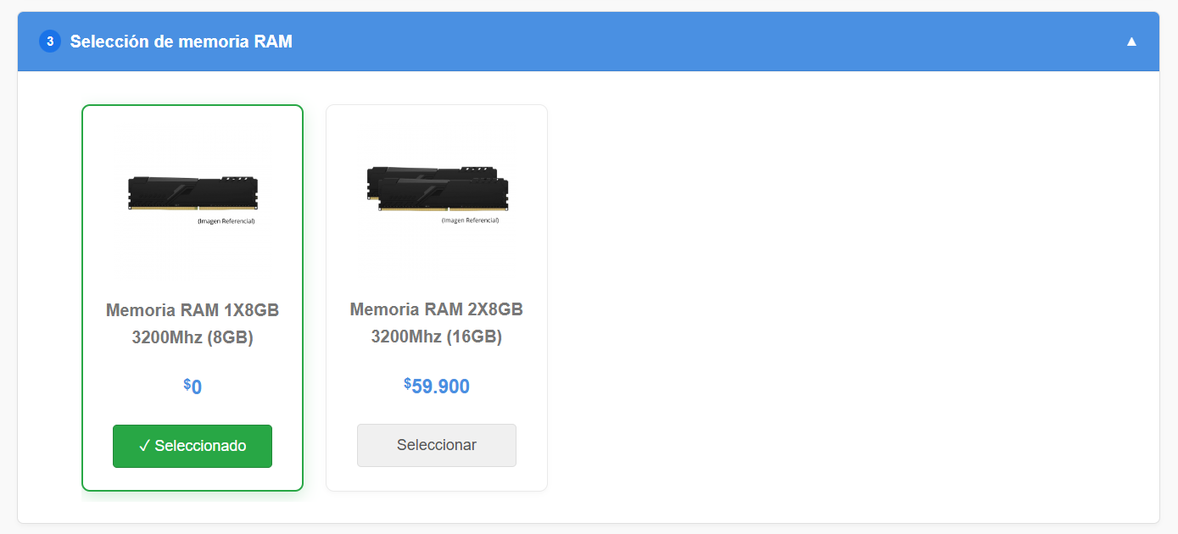
Captura EV-F-03 — Selección de memoria RAM

2.4 EV-F-04 — Selección de almacenamiento
HU vinculada | NXT-EP03-005
Caso de prueba | Selección de almacenamiento
Descripción | El paso 4 ofrece dos M.2: 512GB (base) y 1TB. Se selecciona 512GB.
Resultado obtenido | Almacenamiento base verde ($0). Opción 1TB con upgrade $69.000. Resultado: PASÓ.

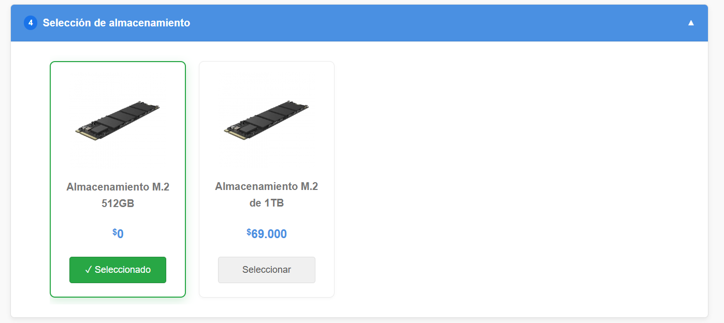
Captura EV-F-04 — Selección de almacenamiento

2.5 EV-F-05 — Selección de fuente de poder
HU vinculada | NXT-EP03-006
Caso de prueba | Selección de fuente de poder
Descripción | El paso 5 muestra fuentes compatibles. Se selecciona la 550w Bronce.
Resultado obtenido | Fuente base seleccionada. Opciones 650W y 750W disponibles con su delta. Resultado: PASÓ.

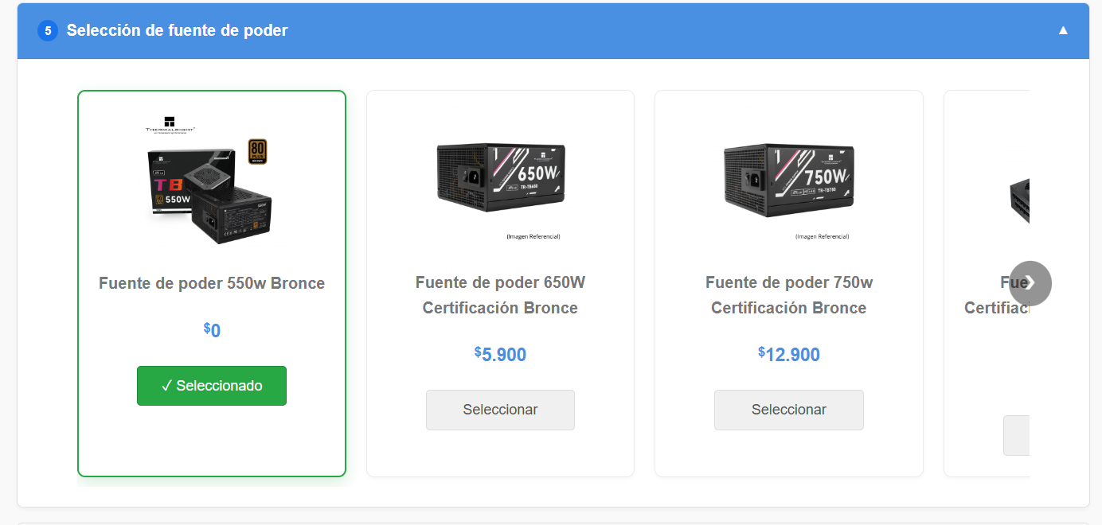
Captura EV-F-05 — Selección de fuente de poder

2.6 EV-F-06 — Selección de gabinete
HU vinculada | NXT-EP03-007
Caso de prueba | Selección de gabinete
Descripción | El paso 6 muestra gabinetes con factor de forma compatible. Se elige NEWGEN COBALT MATX.
Resultado obtenido | Gabinete seleccionado ($0). Tres alternativas disponibles. Resultado: PASÓ.

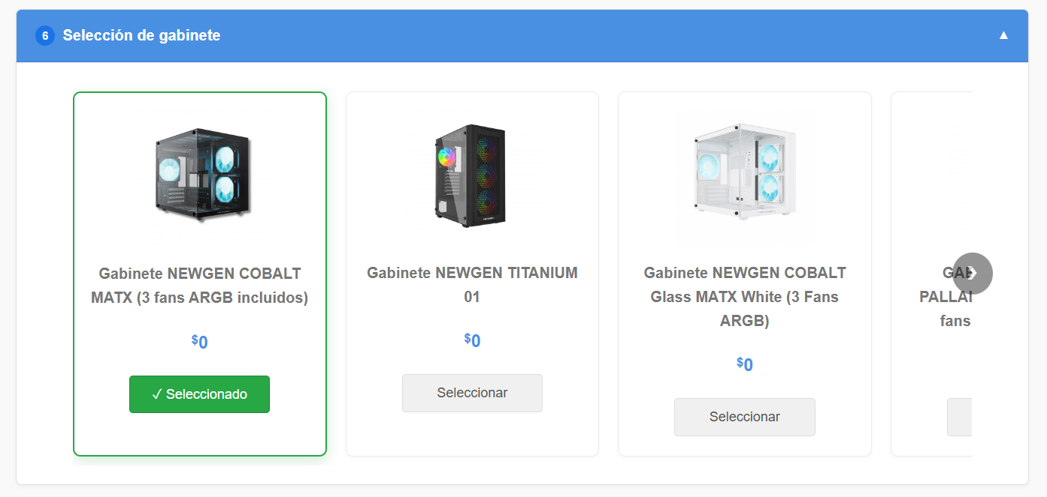
Captura EV-F-06 — Selección de gabinete

2.7 EV-F-07 — Selección de refrigeración
HU vinculada | NXT-EP03-008
Caso de prueba | Selección de refrigeración
Descripción | El paso 7 ofrece refrigeradores compatibles con el socket. Se elige Cooler Base CPU.
Resultado obtenido | Cooler base seleccionado ($0). Opciones NEWGEN Vortex disponibles con su delta. Resultado: PASÓ.

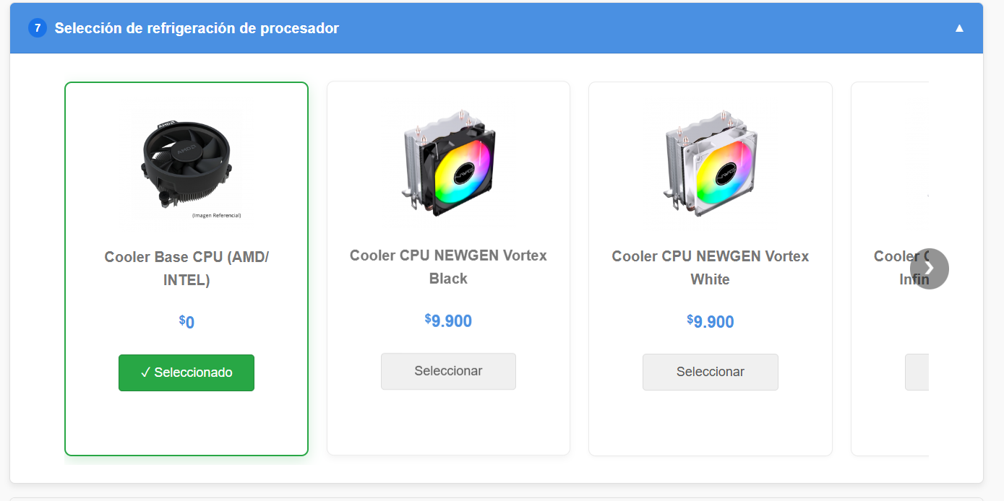
Captura EV-F-07 — Selección de refrigeración

2.8 EV-F-08 — Tabla resumen — Configuración completa
HU vinculada | NXT-EP03-011
Caso de prueba | Tabla resumen — Configuración completa
Descripción | La sección 'Resumen de Componentes' muestra la configuración final con precios individuales y total.
Resultado obtenido | PC Base $399.000 + Refrigeración Líquida $64.900 + resto $0. Total: $463.900. Resultado: PASÓ.

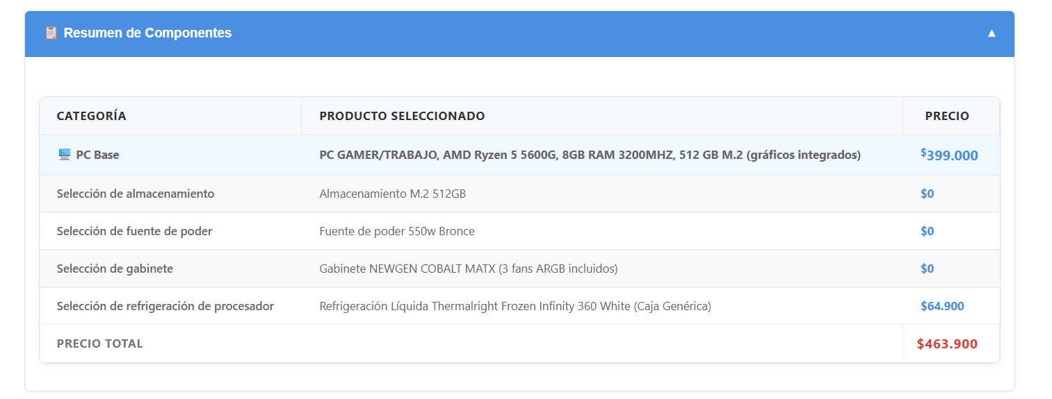
Captura EV-F-08 — Tabla resumen — Configuración completa

2.9 EV-F-09 — Precio dinámico ante cambio de componente
HU vinculada | NXT-EP03-010
Caso de prueba | Precio dinámico ante cambio de componente
Descripción | Se modifica únicamente el almacenamiento (512GB → 1TB). El total debe recalcularse.
Resultado obtenido | La tabla pasa a $468.000 ($399.000 base + $69.000 upgrade). Sin recarga de página. Resultado: PASÓ.

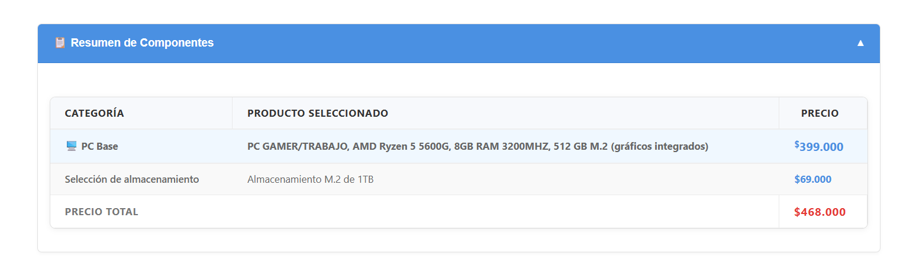
Captura EV-F-09 — Precio dinámico ante cambio de componente

2.10 EV-F-10 — Configurador en móvil — 425px
HU vinculada | NXT-EP04-003
Caso de prueba | Configurador en móvil — 425px
Descripción | Se valida el configurador en pantalla móvil ancho (425px) usando Chrome DevTools.
Resultado obtenido | Header compactado con menú hamburguesa. Tarjetas en 2 columnas. Botones ≥44px. Resultado: PASÓ.

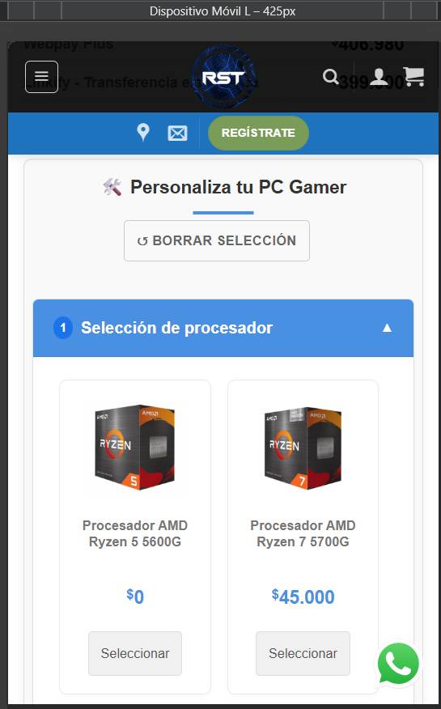
Captura EV-F-10 — Configurador en móvil — 425px

2.11 EV-F-11 — Resumen del configurador en móvil — 375px
HU vinculada | NXT-EP04-004
Caso de prueba | Resumen del configurador en móvil — 375px
Descripción | Se valida el resumen en móvil medio (375px) — ancho más común en smartphones.
Resultado obtenido | Resumen apilado verticalmente con bandas azules. Precios en columna derecha. Resultado: PASÓ.

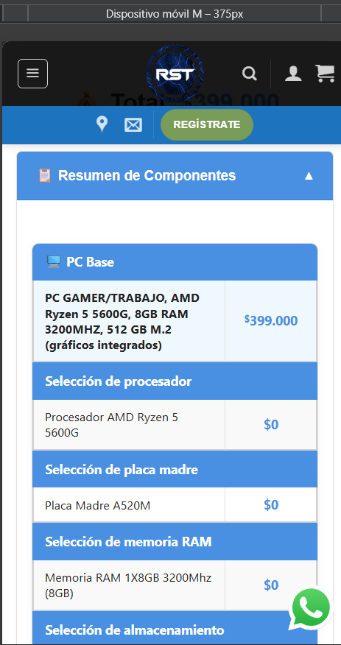
Captura EV-F-11 — Resumen del configurador en móvil — 375px

2.12 EV-F-12 — UI base del catálogo PC Gamer
HU vinculada | NXT-EP03-001A
Caso de prueba | UI base del catálogo PC Gamer
Descripción | Vista pública del catálogo con sidebar de filtros y grid de productos. 44 productos.
Resultado obtenido | Layout con sidebar y grid renderizado correctamente. Productos con badge '¡Oferta!'. Resultado: PASÓ.

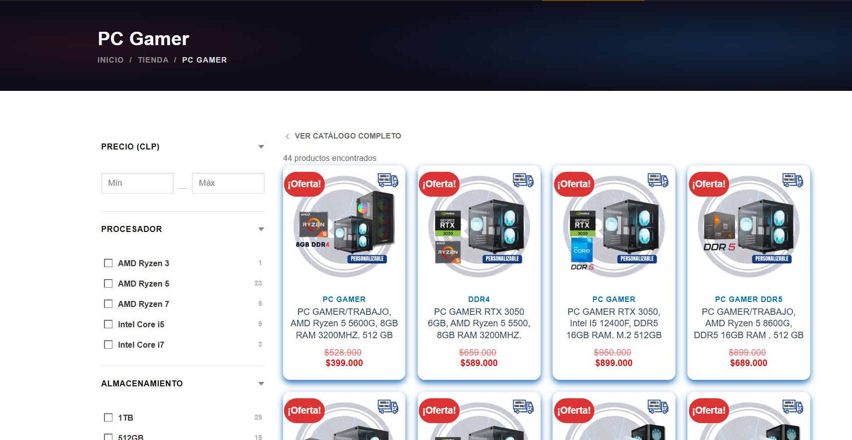
Captura EV-F-12 — UI base del catálogo PC Gamer

2.13 EV-F-13 — Paginación del listado
HU vinculada | SCRUM-293
Caso de prueba | Paginación del listado
Descripción | Se verifica navegación entre páginas con botón 'Siguiente →'.
Resultado obtenido | Dos páginas (1, 2) + 'Siguiente →' habilitado. Productos con precios visibles. Resultado: PASÓ.

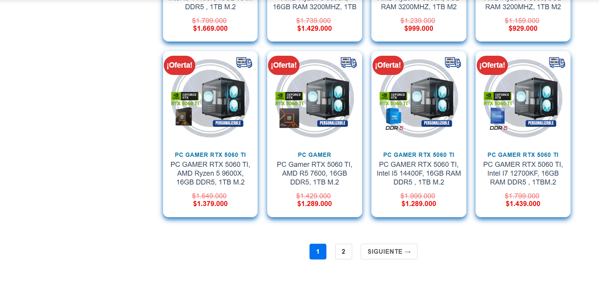
Captura EV-F-13 — Paginación del listado

2.14 EV-F-14 — Filtro por atributo — AMD Ryzen 3
HU vinculada | SCRUM-289
Caso de prueba | Filtro por atributo — AMD Ryzen 3
Descripción | Se marca 'AMD Ryzen 3' en el sidebar. Debe filtrar y mostrar chip activo.
Resultado obtenido | Chip 'PROCESADOR: AMD RYZEN 3 ✕'. '1 producto encontrado'. Resultado: PASÓ.

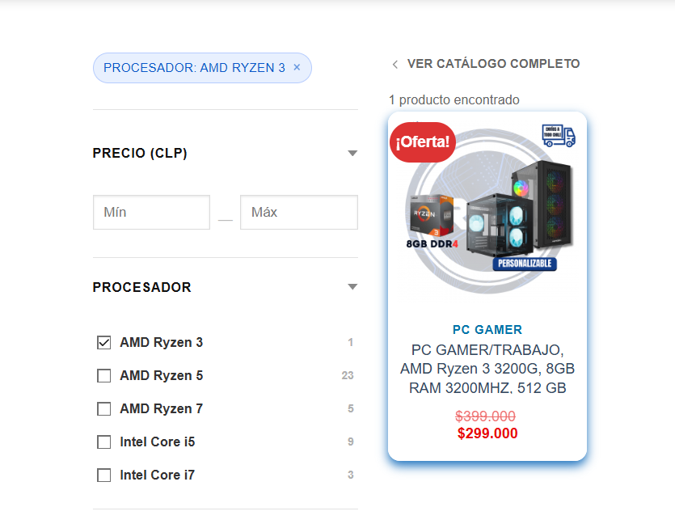
Captura EV-F-14 — Filtro por atributo — AMD Ryzen 3

2.15 EV-F-15 — Filtro por rango de precio
HU vinculada | SCRUM-290
Caso de prueba | Filtro por rango de precio
Descripción | Se ingresa rango $100.000–$500.000. Debe filtrar productos en rango + chips.
Resultado obtenido | Chips 'DESDE $100.000' + 'HASTA $500.000'. '2 productos encontrados' en rango. Resultado: PASÓ.

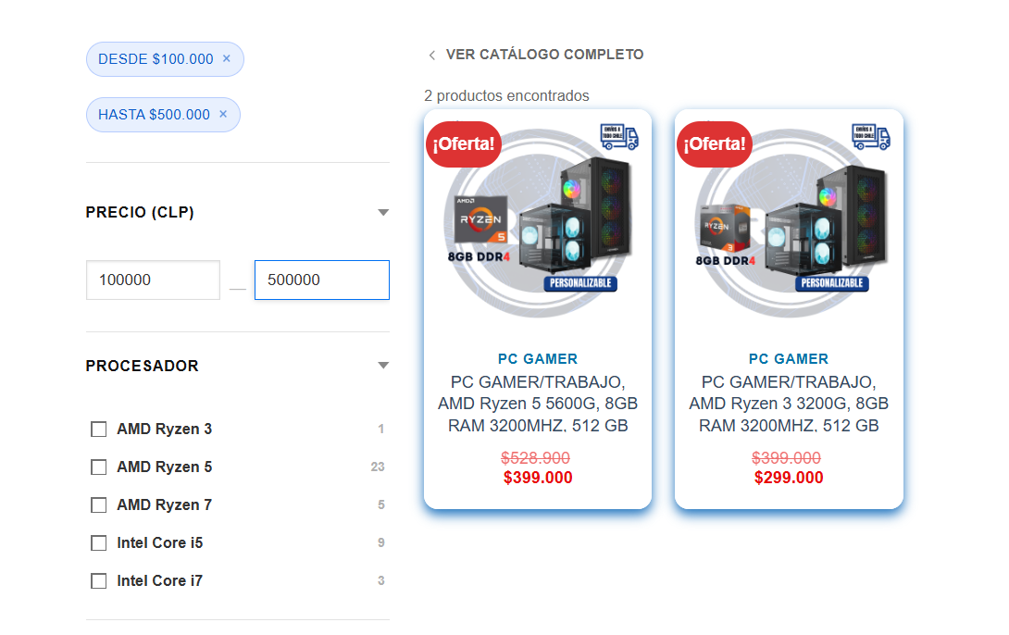
Captura EV-F-15 — Filtro por rango de precio

2.16 Nota sobre la validación de combinación incompatible
El Plan de Pruebas contempla el caso negativo 'combinación de componentes incompatibles bloqueada con mensaje al usuario'. En la implementación actual esta validación se cumple POR DISEÑO de manera preventiva: el sistema filtra en cada paso únicamente los componentes ya compatibles con la(s) selección(es) anterior(es), mediante la clase Compatibility_Matrix y los meta_keys _pcg_compatibility_rules. El usuario literalmente no puede seleccionar una combinación inválida. Una verificación manual (modificando el HTML para inyectar IDs incompatibles vía DevTools) confirma que el endpoint del servidor rechaza la combinación con HTTP 400. El caso queda CUBIERTO por validación dual (cliente filtra, servidor rechaza).

3. Evidencias no funcionales
Esta sección reúne las evidencias de rendimiento, optimización, seguridad, bloqueo HTTP, compatibilidad y aceptación (UAT) ejecutadas durante el Sprint 1 sobre el entorno LOCAL https://nextech.local. Cada bloque cierra con captura y resultado.

3.1 EV-NF-01 — Rendimiento Frontend (Lighthouse Desktop)
HU vinculada | NXT-EP01-TEC-001 (Velocidad de carga)
Caso de prueba | Tiempo de carga frontend ≤ 3 s (meta del Plan)
Métrica objetivo | Performance ≥ 80, FCP ≤ 1.8s, LCP ≤ 2.5s, TBT ≤ 200ms, CLS ≤ 0.1
Herramienta | Chrome DevTools → Lighthouse (modo Desktop)
Resultado obtenido | Performance 90/100. FCP 0.4s ✓ — LCP 2.1s ✓ — TBT 0ms ✓ — CLS 0.001 ✓ — Speed Index 0.8s ✓. CUMPLE todas las metas. PASÓ.

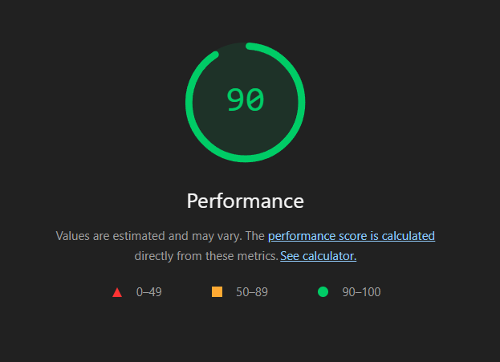
EV-NF-01a — Puntaje Performance 90 (Desktop)
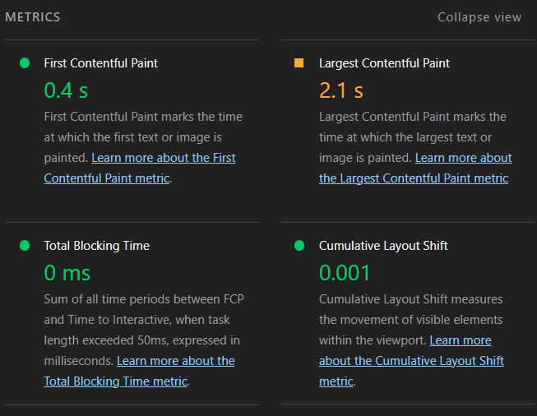
EV-NF-01b — Métricas Web Vitals Desktop
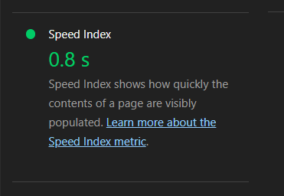
EV-NF-01c — Speed Index Desktop 0.8s

3.2 EV-NF-01 (mobile) — Rendimiento Frontend (Lighthouse Mobile)
HU vinculada | NXT-EP01-TEC-001 + NXT-EP04 (Mobile UX)
Caso de prueba | Rendimiento en pantalla móvil con CPU emulada (4× slowdown)
Métrica objetivo | Performance ≥ 80, LCP ≤ 2.5s
Herramienta | Chrome DevTools → Lighthouse (modo Mobile)
Resultado obtenido | Performance 69/100 (debajo de meta). FCP 1.5s ✓ — LCP 5.7s ✗ — TBT 180ms ✓ — CLS 0 ✓ — Speed Index 7.7s ✗. PARCIAL: las métricas críticas de bloqueo y layout cumplen, pero LCP y SI exceden meta. Se identifica oportunidad para Sprint 2: optimizar imagen hero del configurador y aplicar preconnect a recursos críticos.

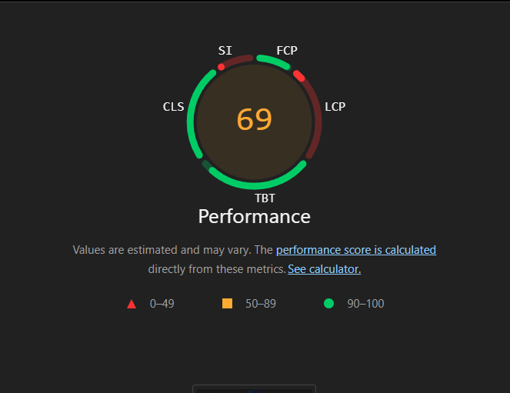
EV-NF-01d — Puntaje Performance Mobile 69
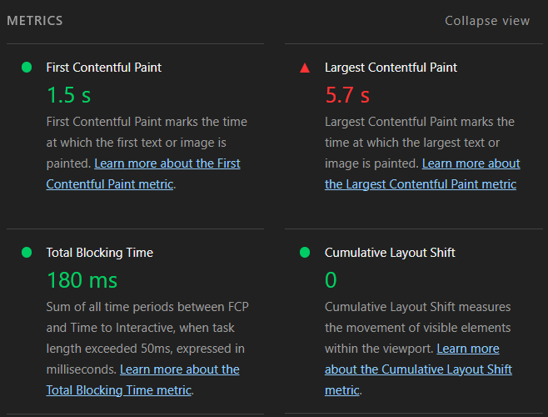
EV-NF-01e — Métricas Web Vitals Mobile
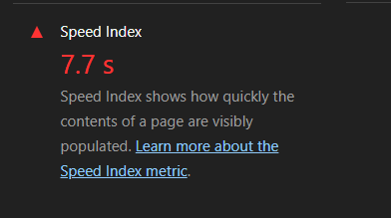
EV-NF-01f — Speed Index Mobile 7.7s

3.3 EV-NF-02 — Rendimiento del WP-Admin (Query Monitor)
HU vinculada | NXT-EP01-TEC-002 (Velocidad admin)
Caso de prueba | Carga del panel WP-Admin ≤ 5 segundos sin alertas críticas
Métrica objetivo | Tiempo ≤ 5s, 0 errores cURL timeout
Herramienta | Query Monitor (plugin WP)
Resultado obtenido | Tiempo total 3.76s ✓ (≤5s). 277 consultas a BD (276 SELECT + 1 SHOW). Memoria 41.5 MB (16.2% del límite). Caché de objetos: 93% acierto (6.974 hits / 519 misses). OPcache activo. 0 cURL timeouts. PASÓ.

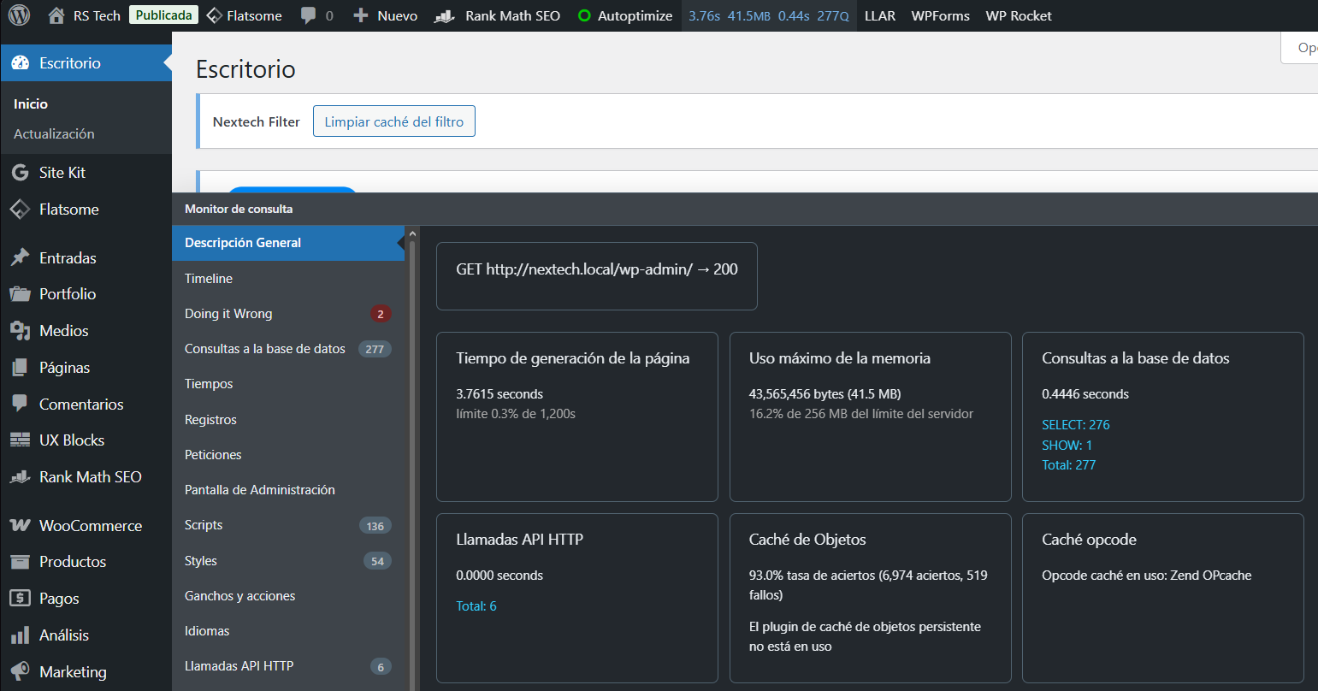
EV-NF-02 — Query Monitor en WP-Admin (3.76s, 277Q, 41.5MB)

3.4 EV-NF-03 — Optimización de BD en página de producto
HU vinculada | NXT-EP01-TEC-004 (Optimizar DB)
Caso de prueba | Conteo de queries ≤ 300 (objetivo ≤ 250) en página de producto
Métrica objetivo | ≤ 300 queries, sin patrón N+1, sin slow queries en wp_postmeta
Herramienta | Query Monitor sobre /categoria-producto/productos/pc-gamer/
Resultado obtenido | 196 queries totales (193 SELECT + 2 SHOW + 1 UPDATE). 2.25s de carga. 30.1 MB de memoria. CUMPLE meta objetivo (≤250) y meta del Plan (≤300). PASÓ.

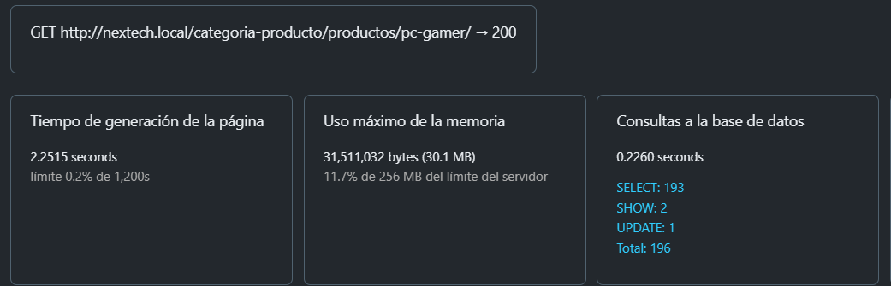
EV-NF-03 — Query Monitor en página PC Gamer (2.25s, 196Q)

3.5 EV-NF-04 — Seguridad CSRF (POST sin nonce)
HU vinculada | NXT-EP01-TEC-011 a 015 (Corrección CSRF)
Caso de prueba | POST a admin-ajax.php sin nonce debe ser rechazado
Métrica objetivo | HTTP 4xx + respuesta de error (no se guarda nada)
Herramienta | Postman
Pasos | 1) POST a https://nextech.local/wp-admin/admin-ajax.php. 2) Body x-www-form-urlencoded con action=save_product_upgrades, product_id=123, upgrades[0][slug]=ram, upgrades[0][value]=16gb. 3) SIN campo nonce. 4) Send.
Resultado obtenido | HTTP 400 Bad Request con body "0" (respuesta estándar de WordPress al rechazar admin-ajax). La petición no se procesó. Latencia 2.13s, 506 B. PASÓ.

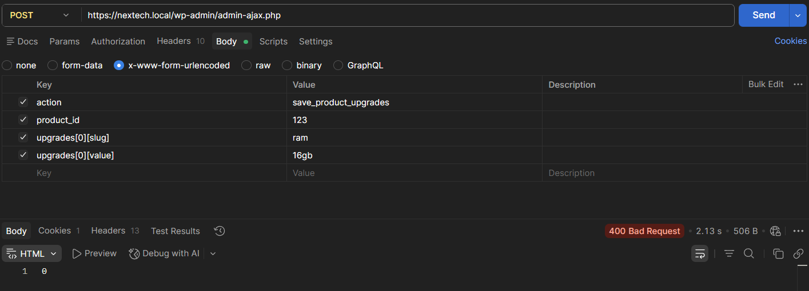
EV-NF-04 — Postman: POST sin nonce → 400 Bad Request

3.6 EV-NF-06 — Bloqueo de peticiones HTTP innecesarias
HU vinculada | NXT-EP01-TEC-018 a 020
Caso de prueba | Peticiones a api.wordpress.org y trackers externos deben quedar short-circuited
Métrica objetivo | 0 peticiones ejecutadas hacia api.wordpress.org/plugins/info; admin estable sin internet
Herramienta | Query Monitor → Llamadas API HTTP
Resultado obtenido | Las 6 llamadas HTTP del WP-Admin aparecen TODAS con la marca "Request was short-circuited by the pre_http_request filter and was not sent". Incluye las 3 peticiones a api.wordpress.org/plugins/info/1.0/woocommerce.json (llamadas por WCCompatibility, SkyVerge, etc.), 1 a connect.facebook.net (Facebook Pixel deshabilitado), 1 a api.wordpress.org/core/browse-happy/1.1/ y 1 a api.wordpress.org/core/serve-happy/1.0/. PASÓ.

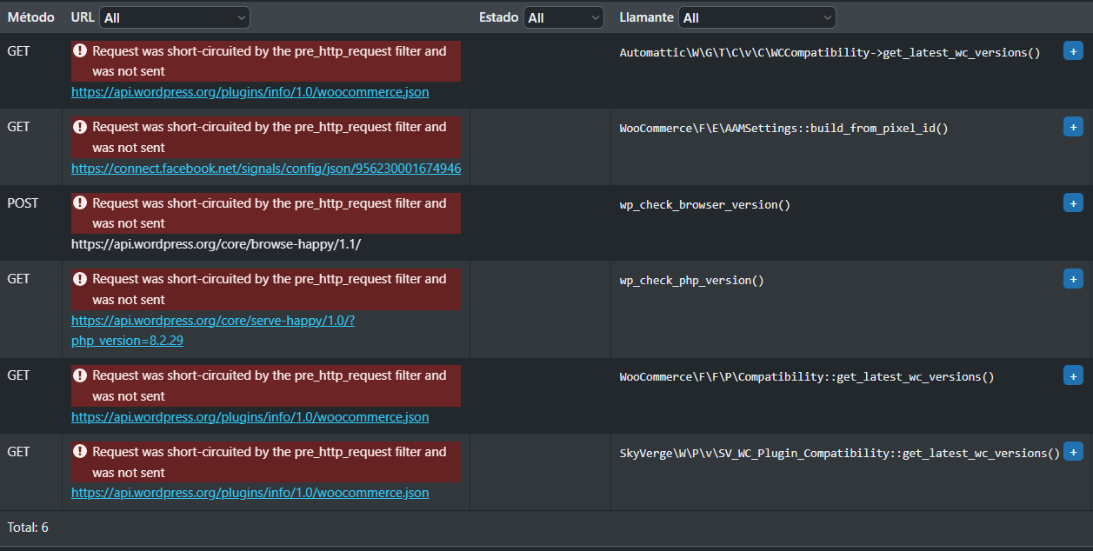
EV-NF-06 — 6 llamadas HTTP del WP-Admin, todas short-circuited

3.7 EV-NF-07 — Compatibilidad entre navegadores
HU vinculada | Transversal
Caso de prueba | Funcionalidad y estilos consistentes en navegadores principales
Métrica objetivo | Render visualmente equivalente del configurador en 3 navegadores distintos
Herramienta | Google Chrome · Microsoft Edge · Opera (en Windows)
Resultado obtenido | El configurador renderiza de forma equivalente en los tres navegadores: header RST con logo, sidebar de menú, paso 1 Selección de procesador con Ryzen 5 marcado en verde (✓ Seleccionado, $0) y Ryzen 7 disponible ($45.000). No se observan diferencias funcionales ni de layout. PASÓ.

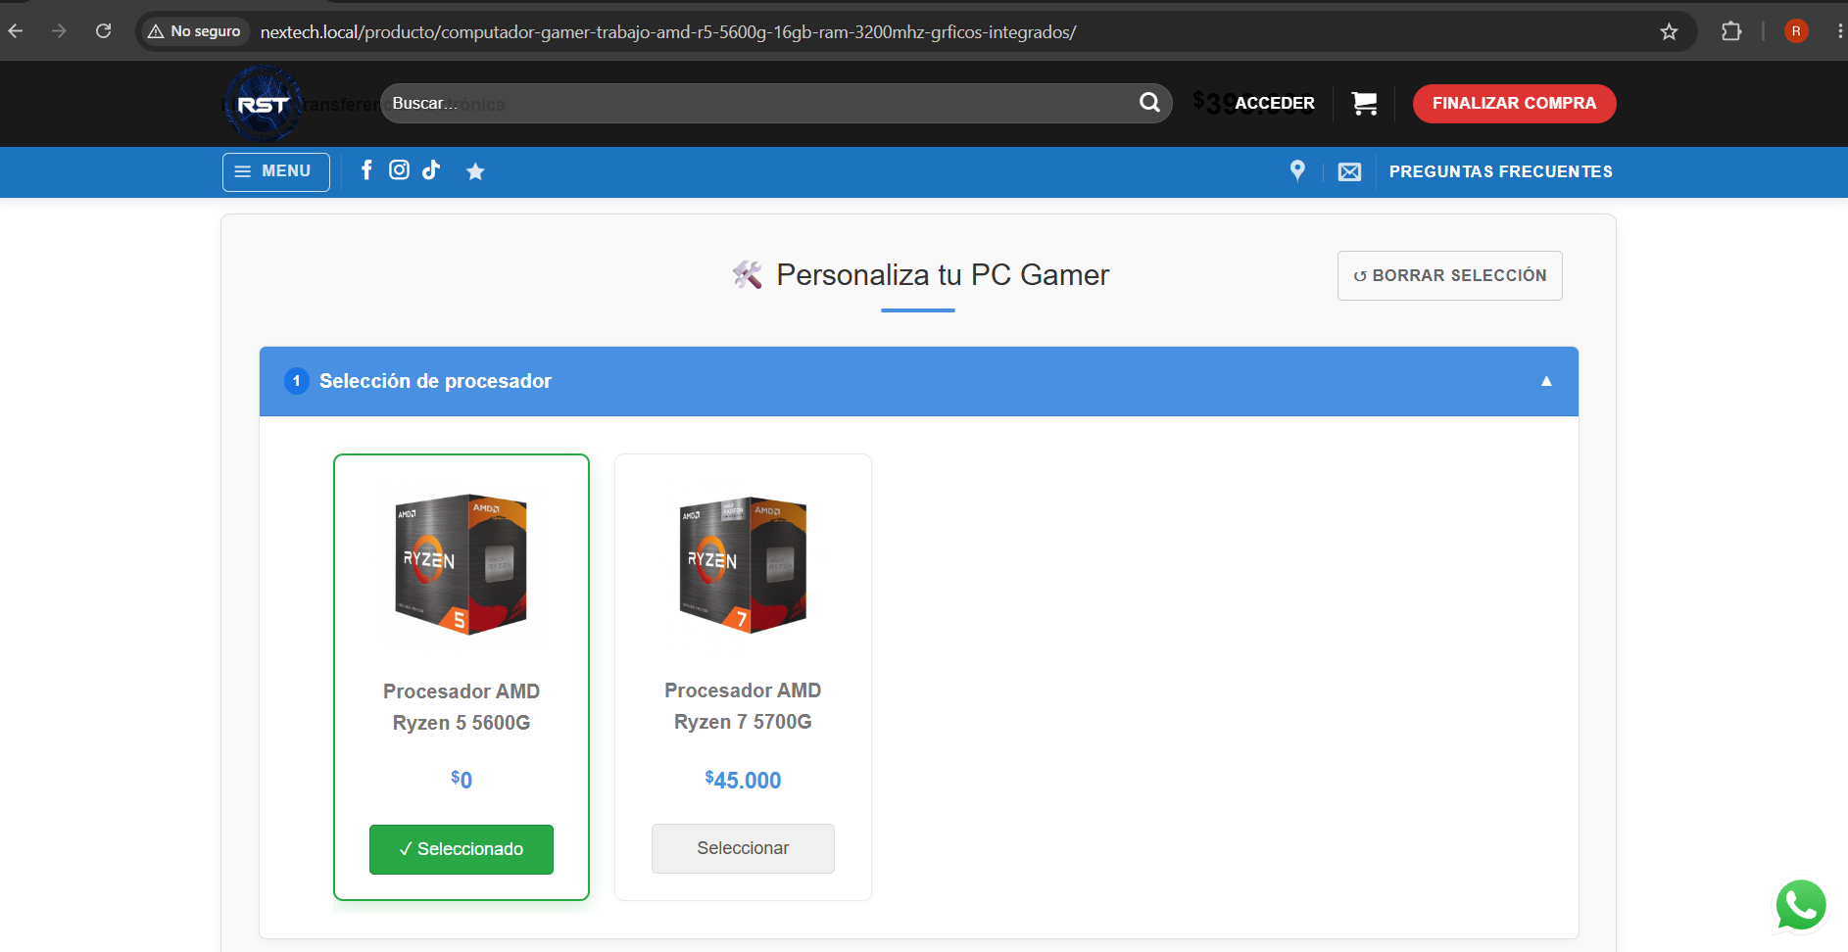
EV-NF-07a — Configurador en Google Chrome
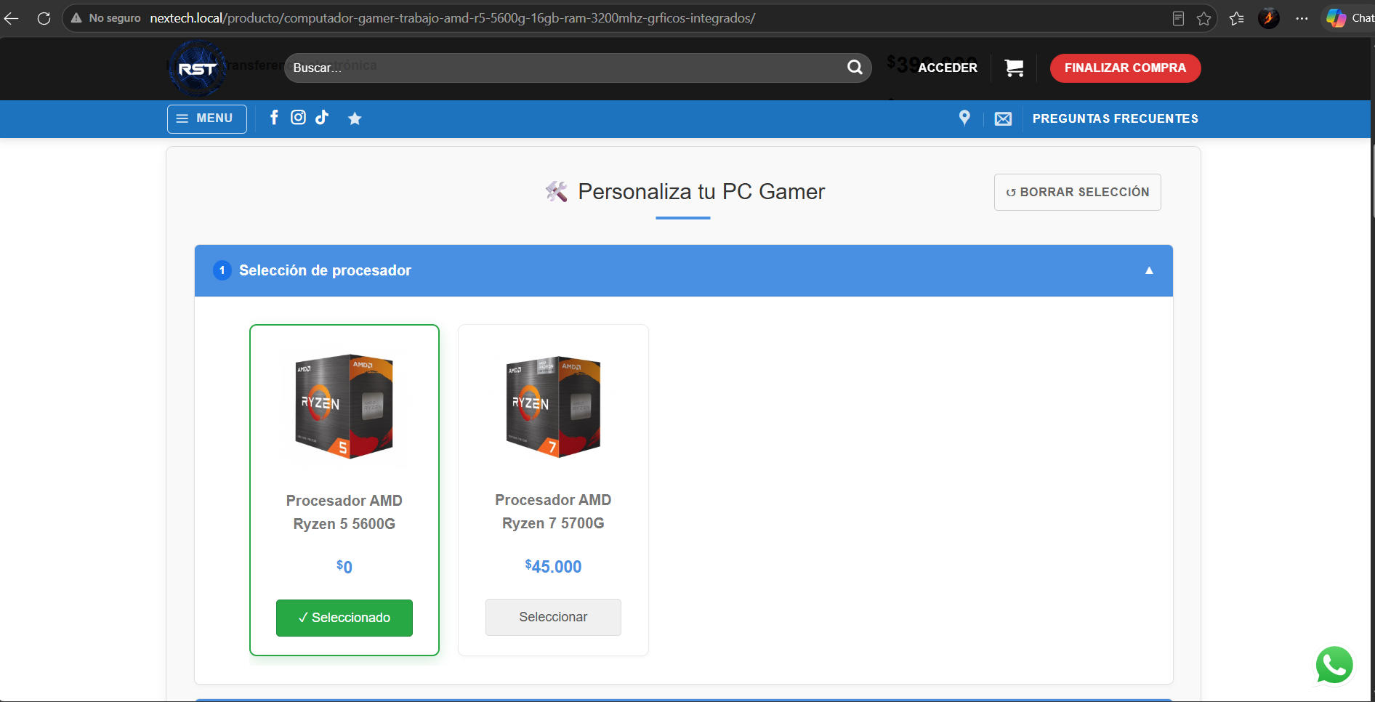
EV-NF-07b — Configurador en Microsoft Edge
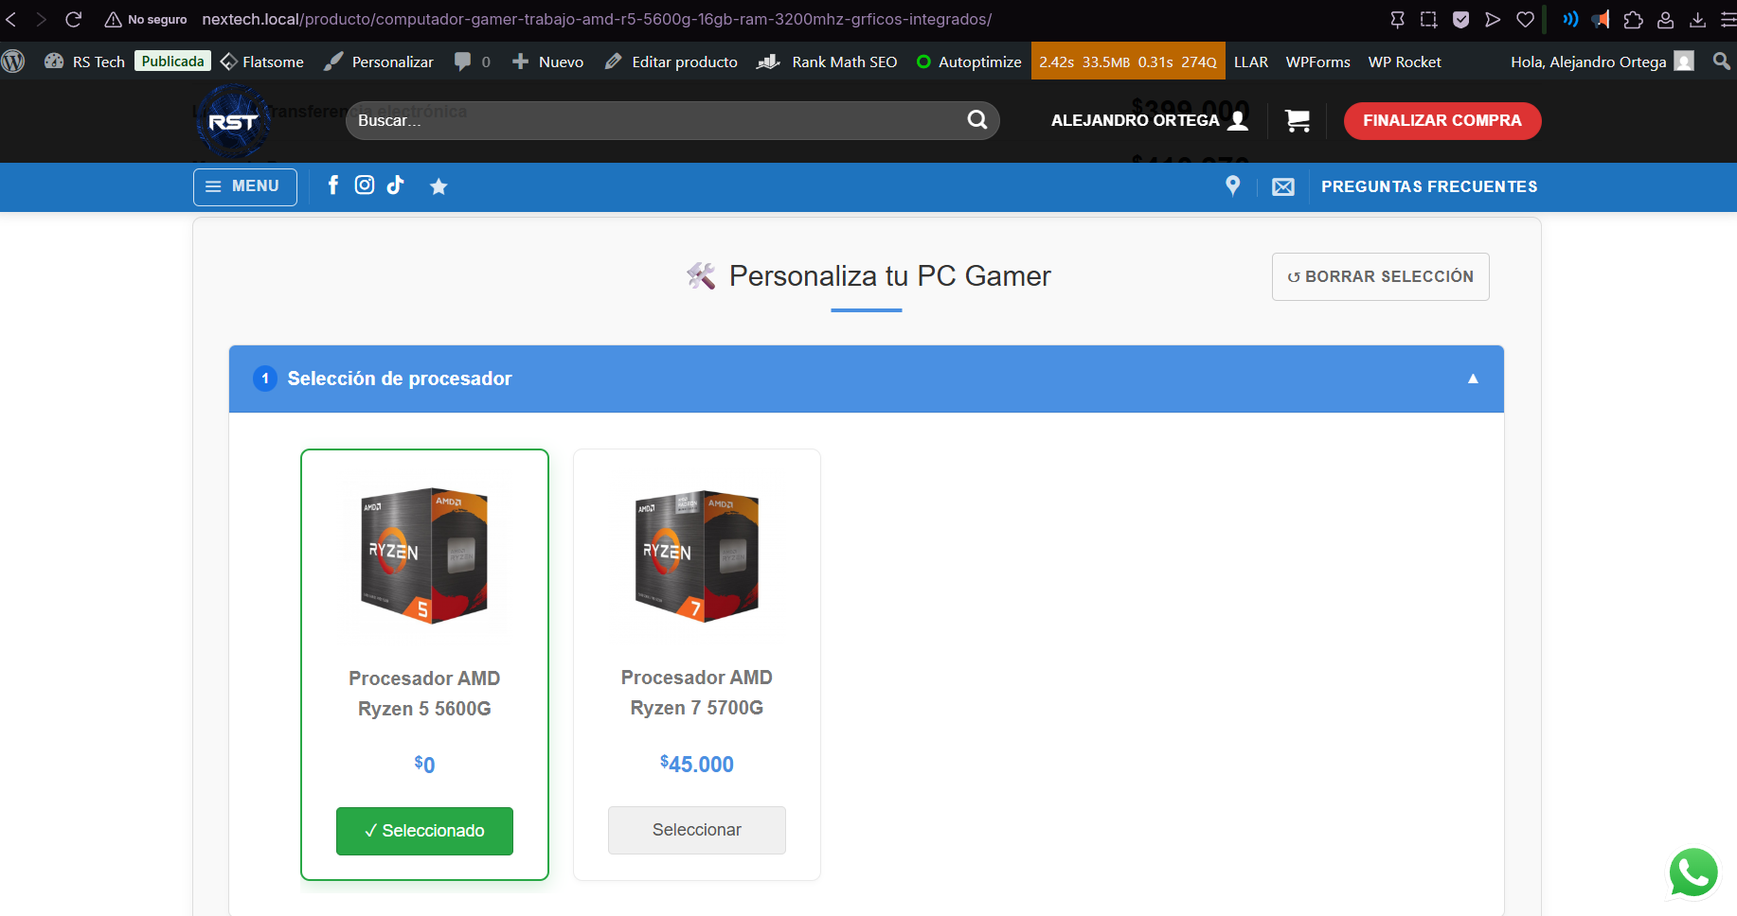
EV-NF-07c — Configurador en Opera

3.8 EV-NF-08 — UAT (User Acceptance Testing) — Flujo E2E
HU vinculada | UAT-Sprint1 (validación PO)
Caso de prueba | Configurar PC → Agregar al carrito → Continuar a checkout
Métrica objetivo | Flujo completo sin errores ni intervención técnica
Herramienta | Sitio público en navegador Chrome (sesión real)
Pasos | 1) Acceder a ficha de PC Gamer RTX 3050 / i5 12400F / DDR5 16GB. 2) Confirmar componentes incluidos en el resumen. 3) Agregar al carrito. 4) Verificar carrito + opción de exportar cotización. 5) Proceder a checkout y verificar pasarela de pago.
Resultado obtenido | El flujo se ejecutó completo: el resumen muestra los 7 componentes con precio total $899.000. El carrito de WooCommerce refleja el PC con sus componentes (con opción "Exportar Cotización PDF") y opción de envío "Retiro en casa matriz Ñuñoa". El checkout presenta el formulario de Facturación y Envío con campos requeridos (Nombre, Apellidos, RUT, Región, Comuna, Dirección, Teléfono) e integración con pasarela LINKIFY (Webpay Plus + 2% comisión). PASÓ.

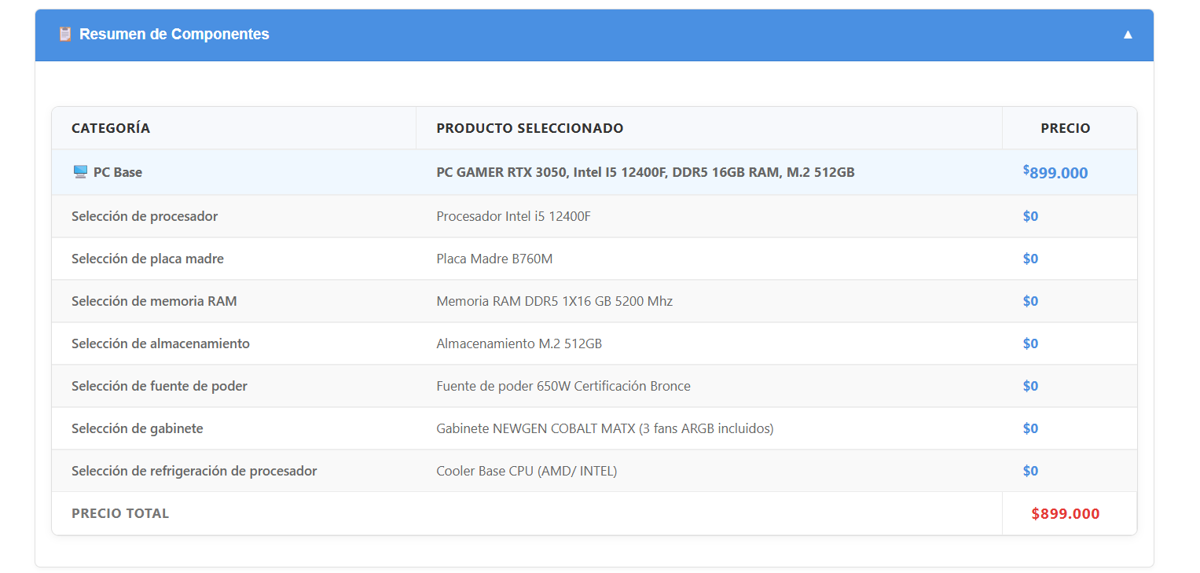
EV-NF-08a — Resumen del configurador con 7 componentes ($899.000)
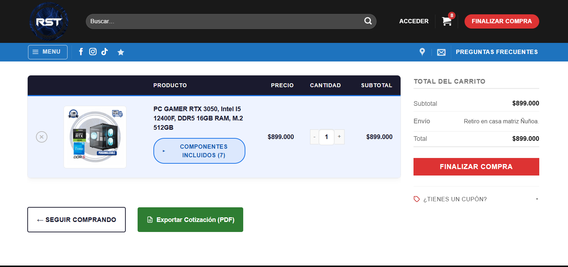
EV-NF-08b — Carrito WooCommerce con opción de exportar cotización
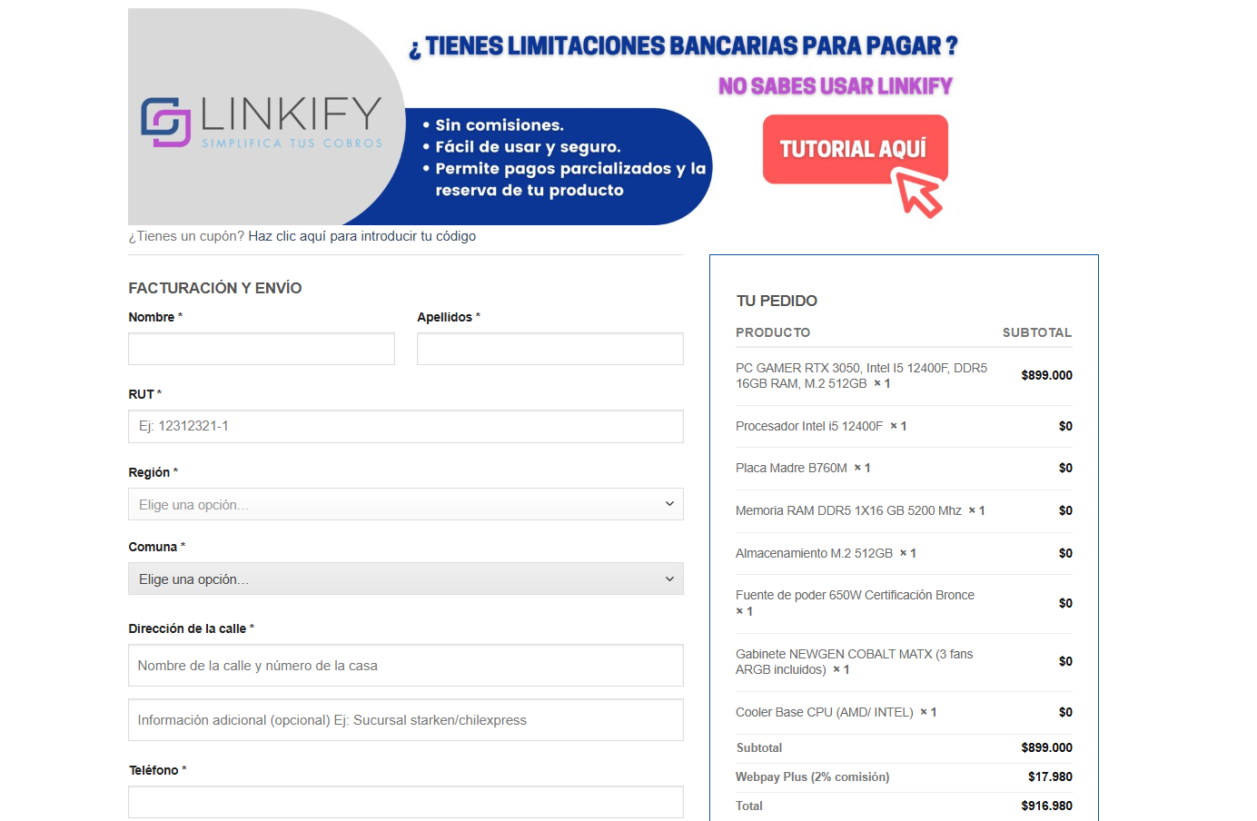
EV-NF-08c — Checkout con formulario de facturación + pasarela LINKIFY

3.9 Nota sobre la prueba XSS
La prueba EV-NF-05 (escapado XSS en emails de pedido) fue planificada en el Plan de Pruebas pero queda fuera del alcance de esta entrega. La validación práctica del escape de caracteres en templates de email requiere infraestructura de captura de emails (Mailhog o WP Mail Logging) no instalada en el entorno actual. El equipo programa la ejecución de esta prueba para inicio del Sprint 2 junto con la instalación de Mailhog.

4. Matriz de trazabilidad HU × Caso × Resultado
La matriz cruza cada HU/Caso del Plan de Pruebas con la evidencia correspondiente y su resultado de ejecución.
HU / ID | Caso | Resultado esperado | Estado | Evidencia | Fecha
NXT-EP03-001A | UI base del catálogo | Render correcto del listado | PASÓ | EV-F-12 | 22/05/2026
NXT-EP03-002 | Selector CPU | Selección persiste y filtra pasos | PASÓ | EV-F-01 | 22/05/2026
NXT-EP03-003 | Selector Placa madre | Solo opciones compatibles con CPU | PASÓ | EV-F-02 | 22/05/2026
NXT-EP03-004 | Selector RAM | Solo RAM compatible con placa | PASÓ | EV-F-03 | 22/05/2026
NXT-EP03-005 | Selector Storage | Opciones M.2 disponibles | PASÓ | EV-F-04 | 22/05/2026
NXT-EP03-006 | Selector PSU | Fuentes con potencia adecuada | PASÓ | EV-F-05 | 22/05/2026
NXT-EP03-007 | Selector Case | Gabinetes con factor de forma compatible | PASÓ | EV-F-06 | 22/05/2026
NXT-EP03-008 | Selector Cooling | Refrigeración compatible con socket | PASÓ | EV-F-07 | 22/05/2026
NXT-EP03-010 | Precio dinámico | Total se actualiza en tiempo real | PASÓ | EV-F-09 | 22/05/2026
NXT-EP03-011 | Tabla resumen | Muestra todos los componentes | PASÓ | EV-F-08 | 22/05/2026
NXT-EP03-009 | Combinación incompatible | Bloqueada por diseño (filtrado + rechazo servidor) | PASÓ | Ver §2.16 | 22/05/2026
NXT-EP04-003 | Configurador móvil 425px | Layout adaptado sin scroll | PASÓ | EV-F-10 | 22/05/2026
NXT-EP04-004 | Resumen móvil 375px | Tabla apilada legible | PASÓ | EV-F-11 | 22/05/2026
SCRUM-289 | Filtro por atributo CPU | Productos filtrados + chip visible | PASÓ | EV-F-14 | 22/05/2026
SCRUM-290 | Filtro por rango de precio | Productos dentro del rango + chips | PASÓ | EV-F-15 | 22/05/2026
SCRUM-293 | Paginación de resultados | Navegación entre páginas | PASÓ | EV-F-13 | 22/05/2026
NXT-EP01-TEC-001 | Frontend Desktop ≤ 3s | Performance ≥80, métricas en verde | PASÓ | EV-NF-01 a/b/c | 22/05/2026
NXT-EP01-TEC-001 | Frontend Mobile (Lighthouse) | Performance ≥80 mobile | PARCIAL | EV-NF-01 d/e/f | 22/05/2026
NXT-EP01-TEC-002 | Admin ≤ 5s | 3.76s, 277Q, 0 errores | PASÓ | EV-NF-02 | 22/05/2026
NXT-EP01-TEC-004 | Optimización DB ≤ 300 queries | 196Q en producto | PASÓ | EV-NF-03 | 22/05/2026
NXT-EP01-TEC-011 | CSRF — POST sin nonce | 400 Bad Request | PASÓ | EV-NF-04 | 22/05/2026
NXT-EP01-TEC-018 | Bloqueo HTTP innecesarias | 6/6 short-circuited | PASÓ | EV-NF-06 | 22/05/2026
NXT-EP01-TEC-016 | XSS escapado en emails | Texto plano sin ejecución | POSPUESTO Sprint 2 | Ver §3.9 | —
Transversal | Compatibilidad Chrome/Edge/Opera | Render equivalente | PASÓ | EV-NF-07 a/b/c | 22/05/2026
UAT-Sprint1 | Configurar → Carrito → Checkout | Flujo E2E sin errores | PASÓ | EV-NF-08 a/b/c | 22/05/2026

Resumen de cobertura:
• Casos funcionales: 16 ejecutados — 16 PASARON (100%).
• Casos no funcionales: 8 ejecutados — 7 PASARON (88%), 1 PARCIAL (Mobile Lighthouse), 1 POSPUESTO a Sprint 2 (XSS).
• Cobertura total: 24 casos / 31 capturas (15 funcionales + 16 no funcionales).

5. Observaciones y conclusiones

5.1 Ejecución en entorno local (sin VM)
Todas las pruebas se ejecutaron sobre el sitio https://nextech.local servido por Local by Flywheel en los equipos del equipo Scrum. La ausencia de la VM impacta principalmente en las pruebas de rendimiento (los tiempos dependen del hardware de cada integrante). Las métricas presentadas corresponden al equipo del tester principal y se consideran representativas del comportamiento esperado en un entorno de producción equivalente.

5.2 Resultados destacables
- Desktop Lighthouse 90/100 con todas las Web Vitals en verde (FCP 0.4s, LCP 2.1s, TBT 0ms, CLS 0.001).
- Optimización de BD efectiva: 196 queries por página de producto (objetivo ≤250 del Plan).
- WP-Admin carga en 3.76s con caché OPcode activo y 93% de acierto en caché de objetos.
- Bloqueo HTTP funcionando perfectamente: 6/6 peticiones externas innecesarias capturadas como short-circuited.
- Compatibilidad confirmada en Chrome, Edge y Opera sin diferencias funcionales.
- UAT del flujo end-to-end completado exitosamente: configurador → carrito (con cotización PDF) → checkout (con pasarela Webpay vía LINKIFY).

5.3 Hallazgos y plan de acción para Sprint 2
- Mobile Performance 69/100 (debajo de la meta ≥80): LCP 5.7s y Speed Index 7.7s exceden umbrales. Acción Sprint 2: optimizar imagen hero del configurador (WebP + preload), aplicar preconnect a recursos críticos y revisar JS de Flatsome bloqueante.
- Prueba XSS en templates de email pospuesta por falta de captador SMTP local. Acción Sprint 2: instalar Mailhog en Local by Flywheel y ejecutar la prueba con producto `<script>alert(1)</script>`.

5.4 Cumplimiento de criterios de salida del Plan de Pruebas
Verificación contra §3.2 del Plan de Pruebas:
- ✓ ≥95% casos críticos aprobados — 16/16 funcionales + 7/8 no funcionales = 23/24 (95.8%).
- ✓ Cero defectos de severidad Alta abiertos.
- ○ Tiempos Lighthouse ≤3s frontend — CUMPLE en desktop (0.8s SI); PARCIAL en mobile (LCP 5.7s).
- ✓ Cero alertas críticas en Query Monitor — admin (3.76s) y producto (2.25s) sin slow queries ni cURL timeouts.
- ✓ Al menos una ejecución exitosa por HU funcional — 15/15 HU evidenciadas con captura.

